ACTIVIDAD EVALUABLE DI 2T– Diseño de interfaz web para el proyecto“PSP + Digitalización + Sostenibilidad”
Pablo Martin Tomasi
CampusFP
fecha entrega: Domingo 25 de enero de 2026
ÍNDEX
JavaScript de listarIndicador 2
JavaScript de agregarIndicador 6
JavaScript de actualizarIndicador 7
JavaScript de informeIndicador 9
Capturas 10
Inicio 10
Listado de los indicadores 10
Filtro de los indicadores 11
Filtrar por tipo 11
Filtrar por ámbito 11
Los 2 filtros a la vez 11
Agregar indicador 12
Modificar indicador 13
Eliminar indicador 14
Informe del indicador 14

JavaScript de listarIndicador
En este archivo hay algunas funciones de JS, las funciones son:
- Cargar las variables
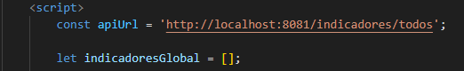

Aquí se carga las variables para poder sacar los datos de la api con apiUrl y los filtros con indicadoresGlobal
- cargarIndicadores()
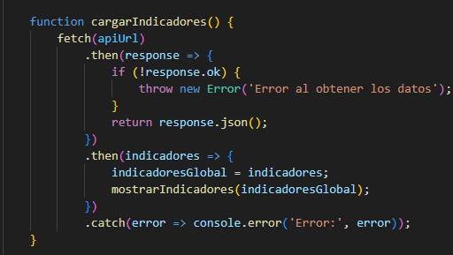

Esta función sirve para poder cargar los datos en la tabla, y que el usuario pueda ver todos lo indicadores para poder cargarlo.

- mostrarIndicadores()
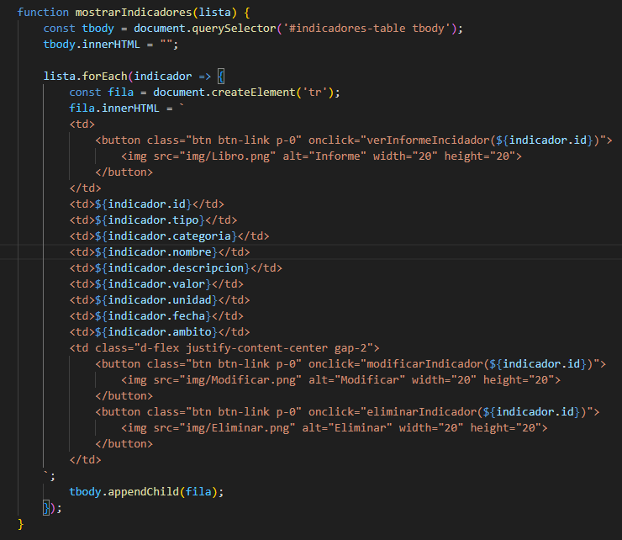

Esta función para poder ver en la tabla todos los indicadores en la tabla. Ya que gracias a un bucle forEach, donde se imprime en la tabla todos los indicadores.
Y además de eso al principio de cada fila hay un botón con la forma de un icono de un libro para poder ver el informe del indicador del ID selecionado. Cuando el usuario haga clic le mandara a otra ventana para poder ver el informe
Luego al final de cada fila también hay 2 botones, el primer botón que tiene una imagen de un lapiz que sirve para poder editar. Cuando el usuario hace clic la manda a otra ventana con el ID ya seleccionado, y el usuario puede modificar los datos. El otro botón tiene el logo de una papelera que ejecuta la función de eliminar, donde se elimina el indicador del ID de la fila.

- verInformeIndicador()
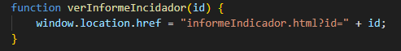

Esta función, es ver el informe del indicador seleccionado. Manda al usuario a otra ventana y se selecciona el id, donde se puede ver el informe.

- modificarIndicador()
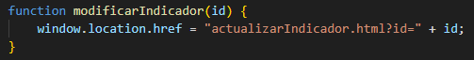

Esta función, es la que sirve para poder modificar los datos del indicador. Ya que cuando el usuario hace clic en el lápiz, manda al usuario a una ventana, y ahí puede modificar los datos del indicador. Y el ID ya estará selecionado

- eliminarIndicador()
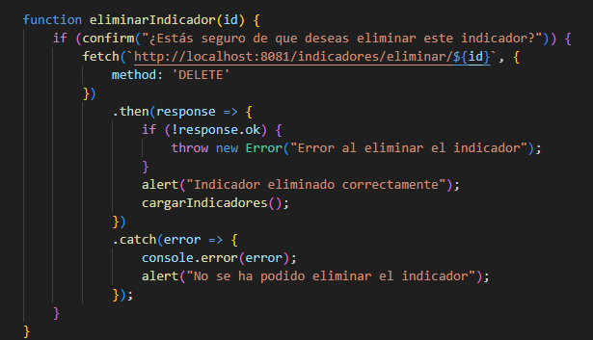

Esta función sirve para poder eliminar el indicador cuando se hace clic en eliminar. Y cuando el usuario hace clic en eliminar indicador, sale un mensaje por pantalla, para pedir al usuario de que si esta seguro de eliminar el indicador. Y luego se actualiza

- filtros()
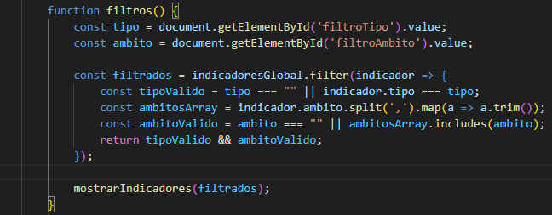

Lo que hace esta función es filtrar algunos datos de la tabla, donde el usuario puede seleccionar si quiere ver solo los tipos de indicador o solo el ámbito. O las dos cosas

- llenarSelects()
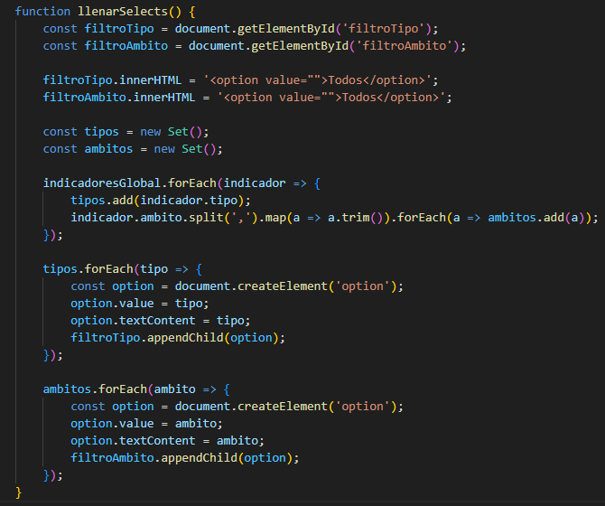

Lo que hace esta función sirve para, poder sacar en el filtro todos los datos del ámbito y del tipo, para no tener que ponerlo a mano
Gracias a que hay un bucle forEach y los saca todos en el select

JavaScript de agregarIndicador
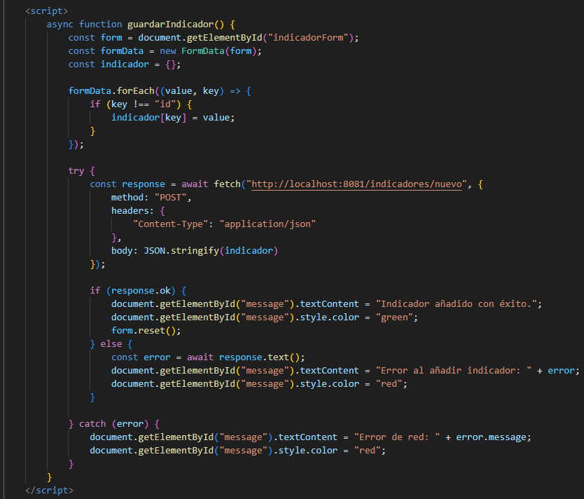

En esta función de JS, sirve para poder guardar los datos del nuevo indicador. Ya que el usuario ingresa en el formulario los datos del nuevo indicador. Y luego cuando el usuario hace clic en guardar se agrega el nuevo indicador.
Si se guarda el indicador hay un mensaje de confirmación y si hay un error sale el mensaje de que el indicador no se ha podido añadir.

JavaScript de actualizarIndicador
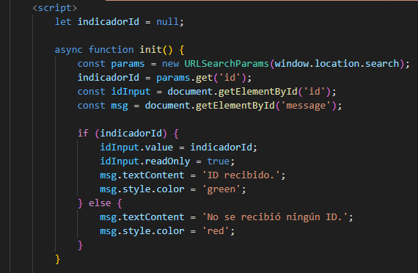
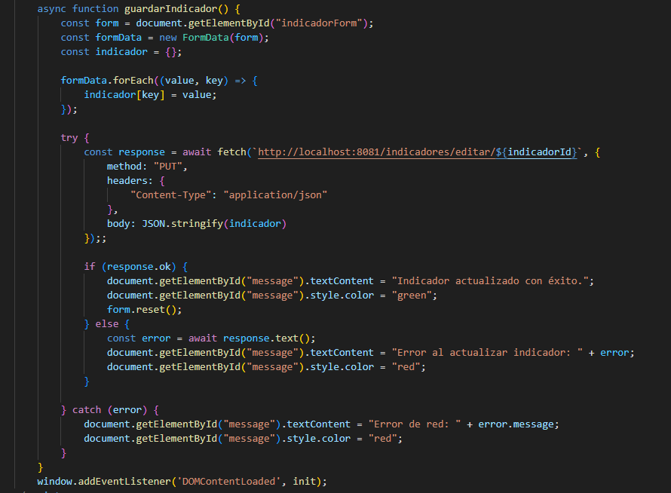

En le JS, de actualizar el indicador, lo que se hace primero en la ventana donde esta todos los indicadores, se pilla el ID del indicador seleccionado. Primero se pilla el ID, ya que la función init pilla el ID. Si el ID se pilla bien hay un mensaje, y si no lo ha pillado hay un mensaje de error.
Después la función de guardarIndicador, es lo mismo que la función que esta en el archivo de agregarIndicador, pero solo cambia el enlace, que pilla el de actualizar y además el método es un PUT, y no el de POST

JavaScript de informeIndicador
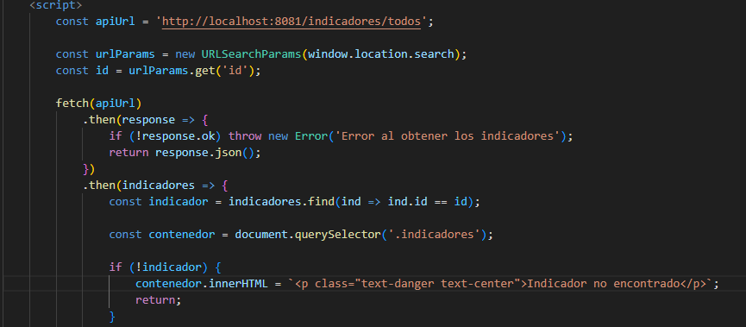
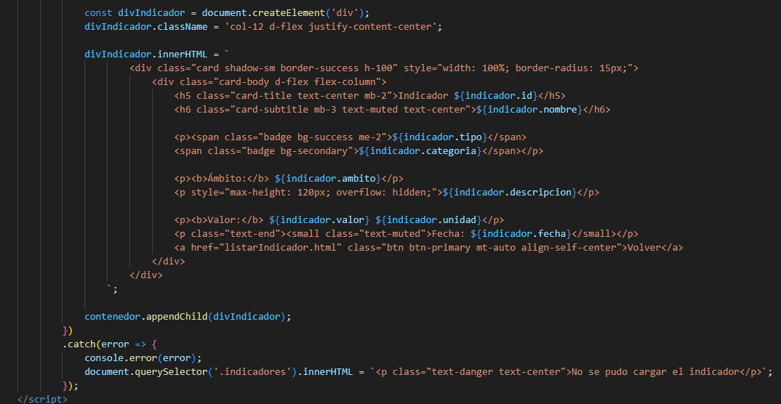
En este JS, lo que se hace es imprimir el informe de cada indicador por ID. Ya que cuando el usuario en la tabla de los indicadores selecciona el informe del ID. Primero se pilla el ID y luego, si el indicador no ha sido encontrado hay un mensaje de error. Y si encuentra el ID, se imprime todo el informe en una card, con todos los datos del indicador.

Capturas

Inicio


Listado de los indicadores
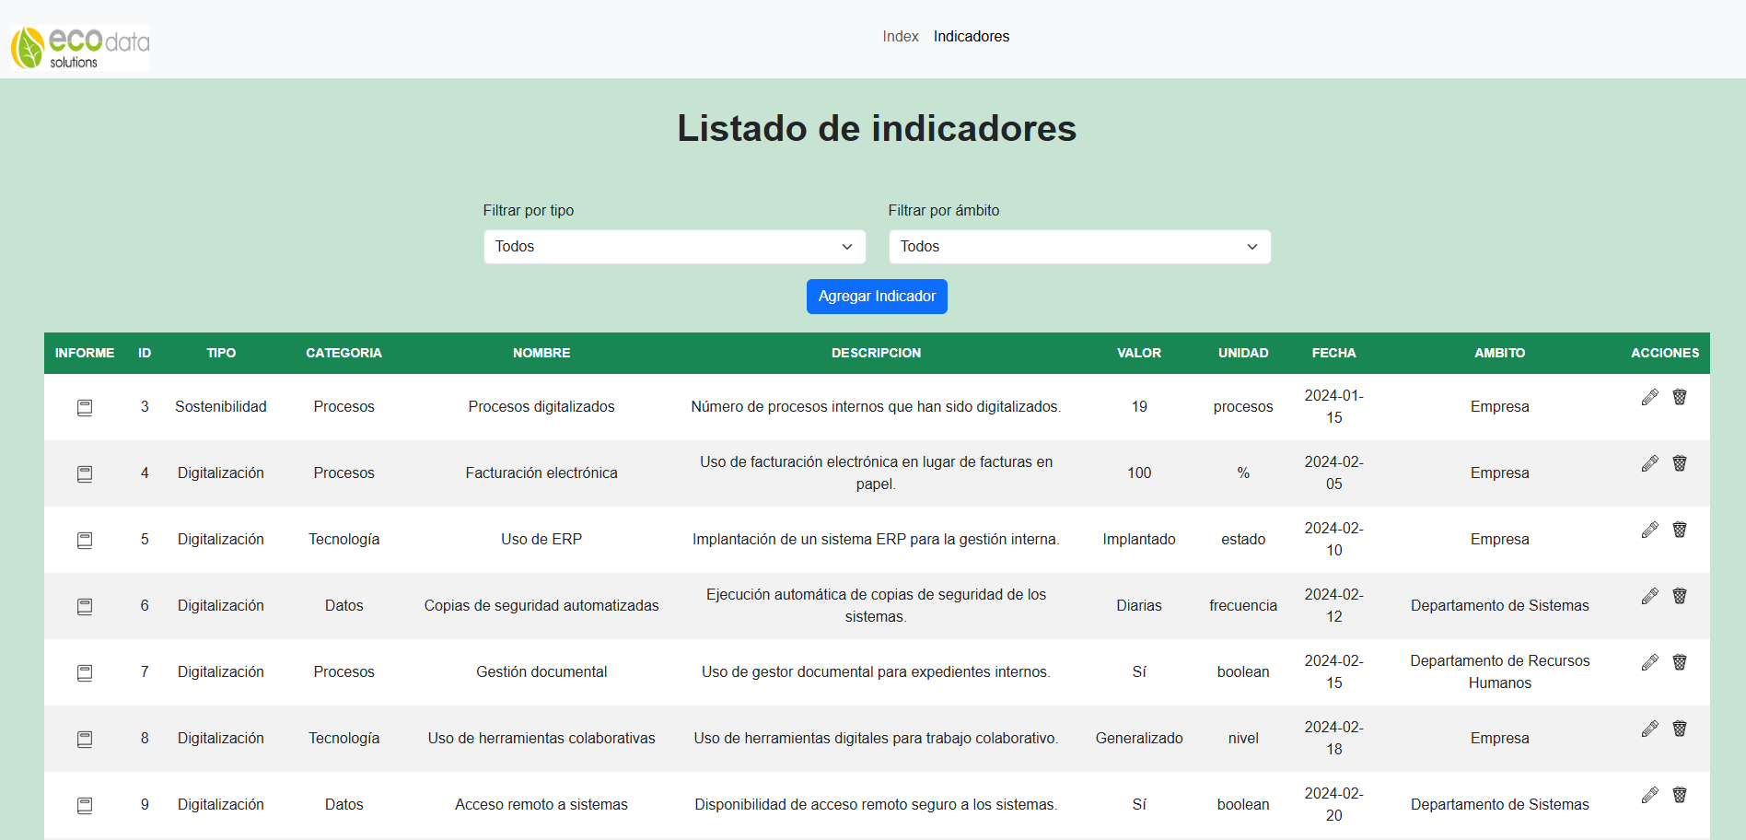

Filtro de los indicadores

Filtrar por tipo
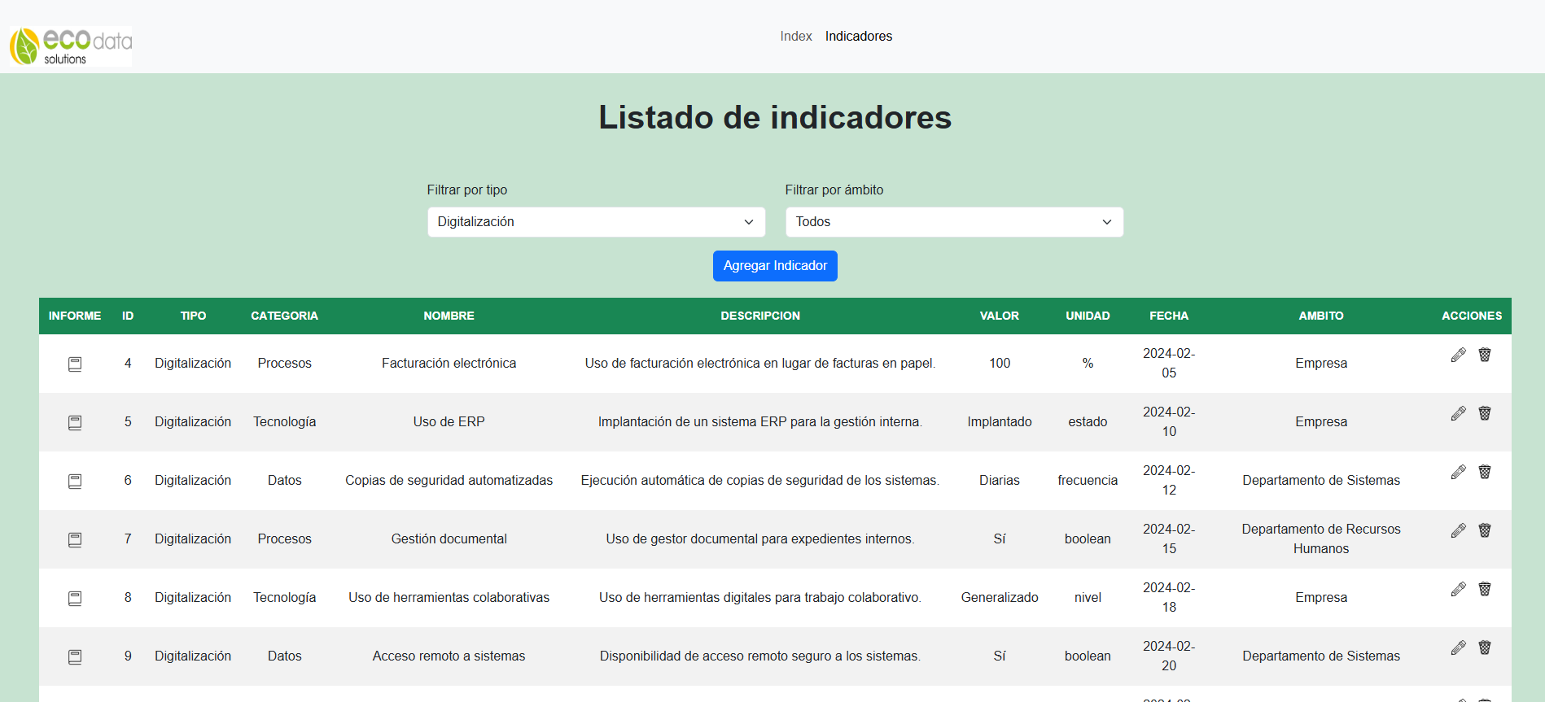

Filtrar por ámbito
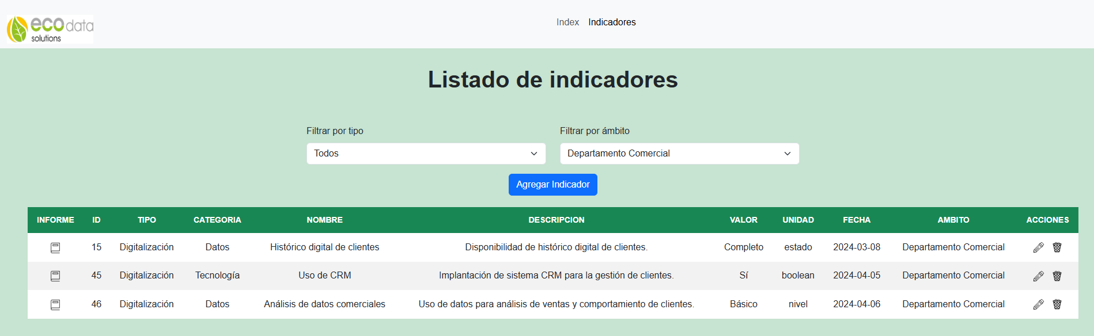

Los 2 filtros a la vez
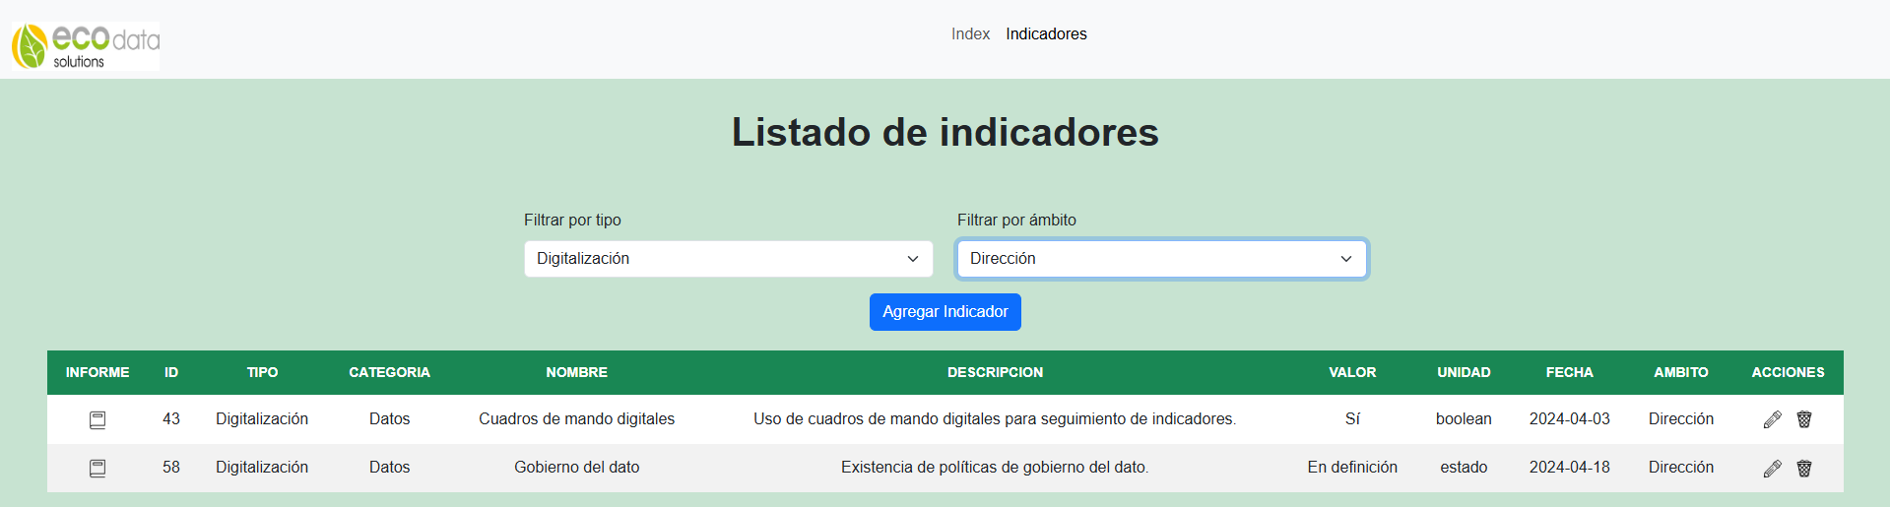

Agregar indicador
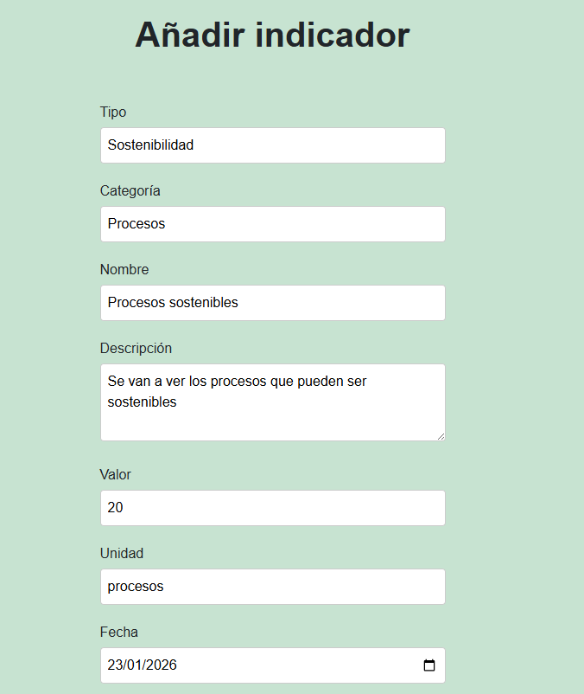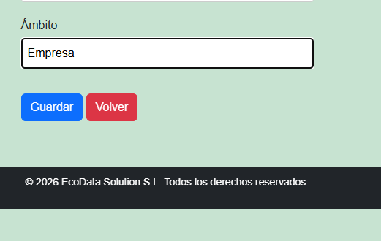

Modificar indicador
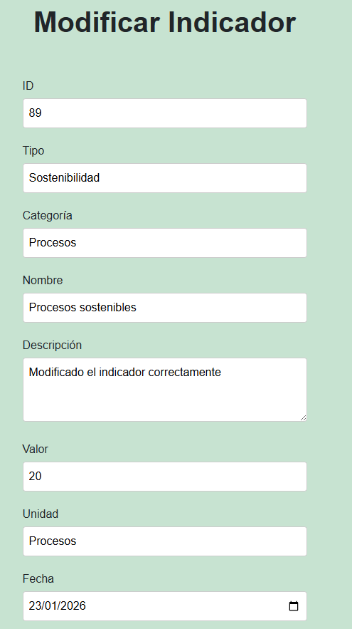
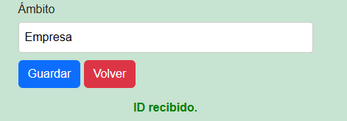

Eliminar indicador
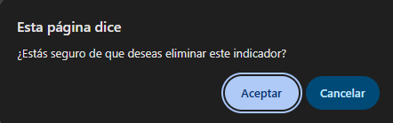
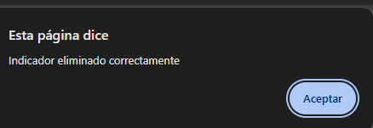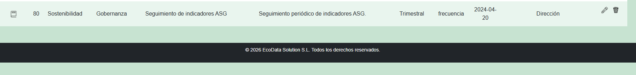
El indicador se ha eliminado correctamente

Informe del indicador
